POKLICNA MATURA 2009

PREDMETNI IZPITNI KATALOG ZA

IZDELEK

(četrti predmet poklicne mature)

Predmetni izpitni katalog je določil Strokovni svet RS za poklicno in strokovno izobraževanje na 75. seji 16.6.2004 in se uporablja v naslednjih izpitnih rokih in programih.

Izpitni roki
2009 | spomladanski | jesenski
2010 | zimski

Programi
Ime programa | Vrsta programa
Lesarski tehnik | Srednje strokovno izobraževanje
Lesarski tehnik | Poklicno tehniško izobraževanje
Lesarski tehnik (gluhi in naglušni) | Poklicno tehniško izobraževanje

Podatki o sprejemu navedenih programov so objavljeni v maturitetnem katalogu za poklicno maturo 2009.

VSEBINA

1 Naziv četrtega predmeta: 3
2 Izpitni cilji: 3
3 Znanja 3
4 Načini in oblike izpeljave izpita 4
5 Ocenjevanje 4
5.1 Načini in oblike ocenjevanja 4
5.2 Merila ocenjevanja 5
5.3 Predlog pretvorbe točk v oceno 5
6 Primeri 6
6.1 Primeri izdelka 6
6.2 Primeri ocenjevanja izdelkov 6
7 Prilagoditve za kandidate s posebnimi potrebami 7

Naziv četrtega predmeta:
Izdelek

Izpitni cilji:

Na izpitu poklicne mature kandidat dokaže, da zna:
- uporabiti projektni pristop pri reševanju problemov,
- podrobno, pregledno in natančno določiti zasnovo v okviru izitne naloge,
- dobro in samostojno opraviti izbor in interpretacijo zbranih informacij,
- zamisel podrobno, obsežno in inovativno razviti,
- rešitev problema realizirati vsebinsko popolno in pregledno,
- ustrezno ustno komunicirati in obvlada sporočanje z grafičnim ponazarjanjem.

Znanja

VSEBINE  PROJEKTNEGA DELA | ZNANJA | učna in delovna sredstva
LES | Kandidat::
- masivni les  - furnir  - tvoriva | - opiše les, furnir, tvoriva;  - analizira zgradbo in primerja estetske, mehanske, fizikalne in kemične lastnosti lesa, tvoriv;  - izbere glede na namen uporabe oz. postavljeni problem primeren material;  - določi napake in ovrednoti njihov vpliv na obdelavo ter uporabo lesa, furnirja, tvoriv; | - zbirka lesov,  - zbirka furnirjev,  - zbirka tvoriv,  - priročniki,  - zbirka mikroskopskih preparatov, mikroskop.
ZAŠČITA LESA, TVORIV:
- insekticidi  - fungicidi  - antipireni | - določi vrsto zaščite glede na namen uporabe;  - primerja, analizira in izbere najprimernejše sredstvo in način odpravljanja škod oz. zaščite lesa, tvoriv;
LEPILA IN LEPLJENJE | - opiše, primerja in analizira uporabo in lastnosti lepil z vidika kakovosti lepilnega spoja, vrste in načina uporabe izdelka, ekonomičnosti in ekologije; | Laboratorijska oprema.
MATERIALI ZA POVRŠINSKO OBDELAVO LESA:
- lužila  - lazure  - laki  - voski | - opiše, primerja in analizira uporabo in lastnosti materialov za površinsko obdelavo lesa z vidika vrste in načina uporabe izdelka, ekonomičnosti in ekologije; | Laboratorijska oprema.
OSTALI MATERIALI
- stekla  - dekorativne folije  - izolacije | - opiše, primerja in analizira uporabo in lastnosti ostalih materialov z vidika vrste in načina uporabe izdelka, ekonomičnosti in ekologije;
LESNOOBDELOVALNI STROJI  PNEUMATIČNE IN HIDRAVLIČNE NAPRAVE  TRANSPORTNE NAPRAVE  ENERGETSKE NAPRAVE | - zbere podatke, analizira in primerja lastnosti in uporabnost strojev oz. naprav;  - s pomočjo zbranih podatkov izbere najprimernejši stroj oz. napravo za že postavljeno tehnologijo oz. načrtuje tehnologijo glede na postavljene robne pogoje in zahteve;  - načrtuje, predlaga, ovrednoti nove tehnološke rešitve, izboljšave, pripomočke, orodja; | Katalogi.  Tehnični podatki strojev in naprav.
OBLIKOVANJE IZDELKOV IZ LESA IN TVORIV | - oblikuje, konstruira izdelke iz lesa in tvoriv;  - predlaga, primerja in vrednoti različne konstrukcijske rešitve za isti izdelek;  - ovrednoti izdelek glede na uporabnost, estetiko, ergonomijo, ekologijo, zahtevnost in ekonomičnost izdelave; | Katalogi okovij, dodatne opreme.
OPREMLJANJE BIVALNIH PROSTOROV | - glede na postavljene robne pogoje načrtuje, izbira, predlaga opremo bivalnega, razstavnega prostora in pri tem upošteva ergonomske, estetske predpise in zakonitosti;
KULTURNA DEDIŠČINA | - zbira in ureja gradivo ter ga pripravi za predstavitev;  - analizira konstrukcijske rešitve;  - primerja izvedbe izdelkov glede na obdobje izdelave;  - konstruira replikat;
ORGANIZACIJA PROIZVODNJE | - glede na zakonodajo in pravilnike sestavi in oblikuje: opise delovnih mest, delovno dokumentacijo;  - primerja različice tehnološkega postopka in jih ovrednoti; | Pravilniki.  Predpisi iz varstva pri delu.
PODJETJE | - izdela poslovni načrt;  - projektira celostno predstavitev podjetja, izdelka;

Načini in oblike izpeljave izpita

Oblika izpita za četrti predmet poklicne mature je:
- izdelek z zagovorom

Izdelek z zagovorom se izpelje po projektni metodi dela.

Naloga izpeljana po projektni metodi dela je samostojna obravnava določenega problema po načrtovanih postopkih (informiranje, načrtovanje, odločitev, izvedba, kontrola, vrednotenje). Projektno nalogo kandidat izdeluje po načrtu, ki ga uskladi z mentorjem.

Naloga se izdeluje samostojno v šolskem letu, v katerem se opravlja poklicna matura. S pisnim sklepom izpitnega odbora se med ostalim opredeli začetek, dokončanje in rok oddaje naloge. Zagovor se opravi v rednih rokih za poklicno maturo po sprejetem razporedu izpitov.

Ocenjevanje

Načini in oblike ocenjevanja
Pri izdelku z zagovorom se bodo ocenjevala naslednja področja:
 | področje ocenjevanja | delež (%)
1 | iskanje idej in pobud za izdelek oz. storitev v obliki projektnega dela | 10
2 | načrtovanje – priprava na delo | 20
3 | izvedba | 50
4 | zagovor | 20

Merila ocenjevanja

področje ocenjevanja | merila ocenjevanja | število točk
1 | izvirnost | 5
1 | Kreativnost in samostojnost | 5
2 | Izbira ustrezne metode dela | 5
2 | Uporaba ustrezne metode dela | 5
2 | Praktičnost in ciljna naravnanost | 5
2 | Sistematičnost | 5
3 | Analiziranje obravnavanega problema | 10
3 | Kakovost izvedene naloge | 20
3 | Izdelava dokumentacije | 10
3 | Urejenost dokumentacije | 10
4 | Predstavitev v jezikovno ustrezni obliki | 5
4 | Interpretacija dejstev in podatkov | 5
4 | Vrednotenje rezultatov | 5
4 | Uporaba AV priomočkov pri predstavitvi | 5
SKUPAJ |  | 100 točk

Predlog pretvorbe točk v oceno

ŠTEVILČNA OCENA | SKUPNO ŠTEVILO TOČK
odlično (5) | 89-100
prav dobro (4) | 77-88
dobro (3) | 64-76
zadostno (2) | 50-63
nezadostno (1) | 0-49

Primeri

Primeri izdelka
SKRINJA
Skrinja je izdelana iz masivnega hrastovega lesa. Dimenzije skrinje so 900x500x500 mm. Obod skrinje je izdelan iz stranic okvirne konstrukcije, spojen je z rogeljnimi vezmi. Dno je iz masivnega lesa, je vidno in ima profilirane robove. Pokrov je okvirne konstrukcije in pritrjen z navadnimi nasadili. Noge so stružene in na dno pritrjene s peresno vezjo..Zunanje ploskve so umetno postarane in površinsko obdelane z voskom. Notranje površine so obdelane z voskom

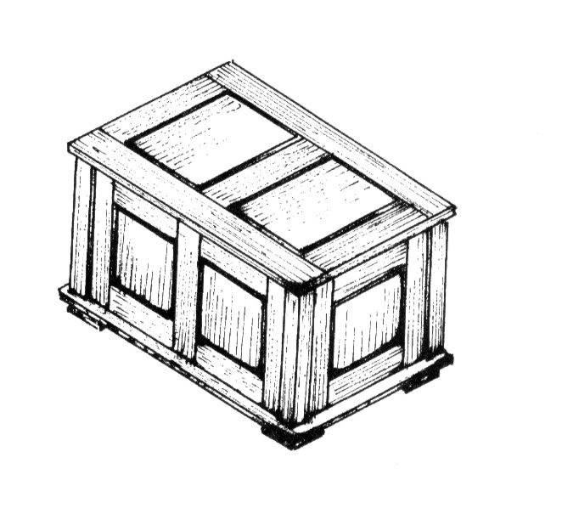

Primeri nalog:

- Primerjava lastne cene izdelka izdelanega v obrtni delavnici ali v industrijskem obratu
- Restavriranje masivnih vhodnih vrat
- Izračun povečanja kapacitet odsesovalnega sistema pri povečanju srojne opreme v delavnici
- Primerjava tehničnih lastnosti stavbnega pohištva, izdelanaga iz masivnega lesa in umetnih materialov
- Prenos podatkov iz grafičnega računalniškega programa na CNC obdelovalni stroj
- Oblikovanje izdelka z upoštevanjem tehničnih zmožnosti CNC obdelovalnega stroja
- Razvoj podjetniške ideje do ustanovitve podjetja
- Testiranje trdnosti konstrukcijskih vezi iz različnih materialov
- Ugotavljanje odpornosti površinskega premaza na čistilna sredstva

Primeri ocenjevanja izdelkov
Ocenjevanje dokumentacije, izdelka in zagovora

področje ocenjevanja | Merila ocenjevanja | število točk | Doseženo število točk
1 | izvirnost | 5
1 | Kreativnost in samostojnost | 5
2 | Izbira ustrezne metode dela | 5
2 | Uporaba ustrezne metode dela | 5
2 | Praktičnost | 5
2 | Sistematičnost | 5
2 | Kakovost izvedene naloge | 30
2 | Izdelava dokumentacije | 10
2 | Urejenost dokumentacije | 10
4 | Predstavitev v jezikovno ustrezni obliki | 5
4 | Interpretacija dejstev | 5
4 | Vrednotenje | 5
4 | Uporaba AV priomočkov pri predstavitvi | 5
SKUPAJ |  | 100 točk

Prilagoditve za kandidate s posebnimi potrebami

Prilagoditve za kandidate s posebnimi potrebami so navedene v Maturitetnem izpitnem katalogu.

